Посели каждую картинку в свой домик: односложные слова – в одноэтажный

домик, двусложные – в двухэтажный, трёхсложные –в трёхэтажный.

|  |  |  |
| --- | --- | --- |
| дом1.png | дом2.png | дом3.png |

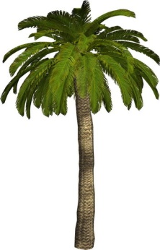 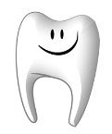  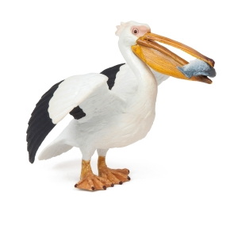

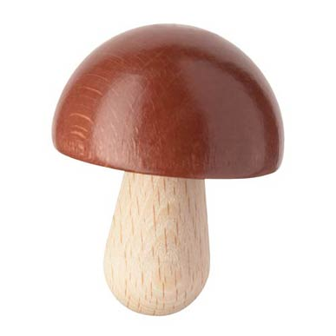   

Приложение № 12. Слова: пальма, зуб, тюльпан, пеликан, гриб, попугай, капитан, капли.